Приложение 1
к постановлению
администрации города
от ____________ № _________

«Приложение 6
к постановлению
администрации города
от 17.06.2011 № 235

СХЕМА
размещения рекламных конструкций
по улице Калинина в Октябрьском районе города Красноярска
Масштаб 1:5000
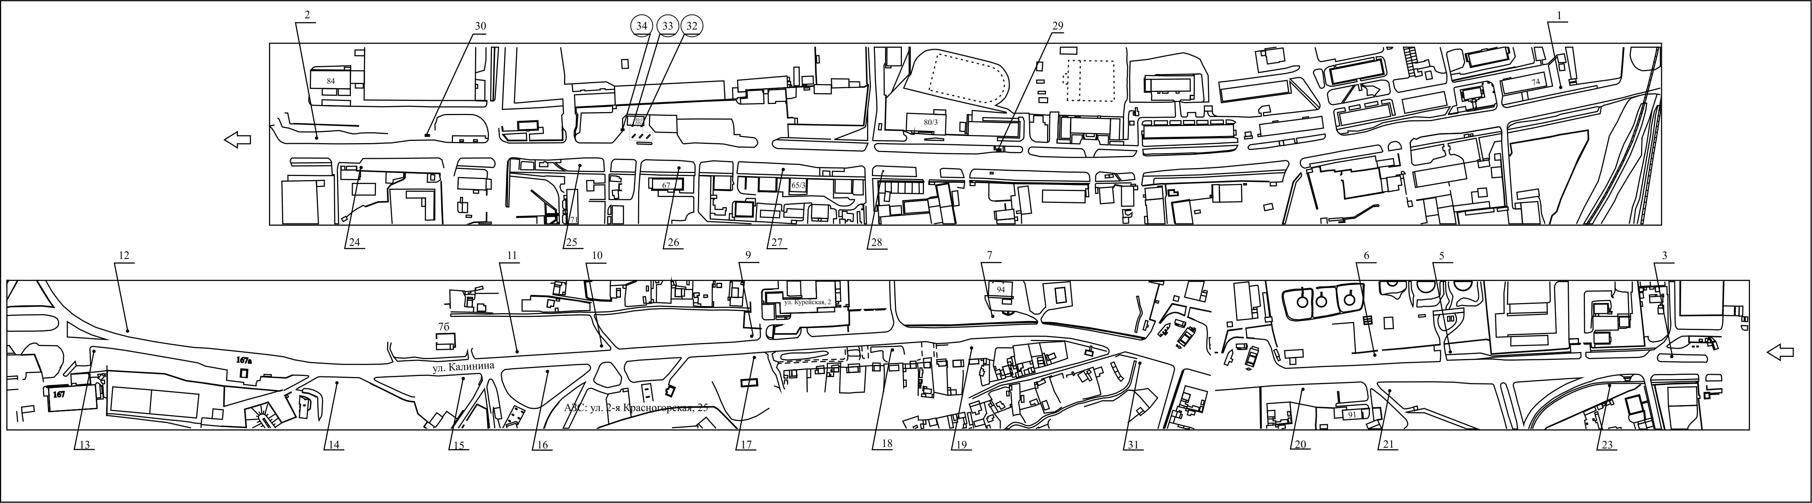
Примечания:

Номер на схеме | Адрес рекламного места | Тип конструкции
1 | Ул. Калинина, 74 | щитовая конструкция с размером информационного поля 6,0 м x 3,0 м
2 | Ул. Калинина, 84 | щитовая конструкция с размером информационного поля 6,0 м x 3,0 м
3 | Ул. Калинина, 84г | щитовая конструкция с размером информационного поля 6,0 м x 3,0 м
5 | Ул. Калинина, 88а | щитовая конструкция с размером информационного поля 6,0 м x 3,0 м
6 | Ул. Калинина, 88 | щитовая конструкция с размером информационного поля 6,0 м x 3,0 м
7 | Ул. Калинина, 94 | щитовая конструкция с размером информационного поля 6,0 м x 3,0 м
9 | Ул. Калинина, со стороны северо-западного фасада здания по ул. Курейской, 2 | щитовая конструкция с размером информационного поля 6,0 м x 3,0 м
10 | Ул. Калинина, на противоположной стороне дороги от выезда с АЗС  по ул. 2-й Красногорской, 25 | щитовая конструкция с размером информационного поля 6,0 м x 3,0 м
11 | Ул. Калинина, напротив здания по ул. Курейской, 5 | щитовая конструкция с размером информационного поля 6,0 м x 3,0 м
12 | Ул. Калинина, 167, на противоположной стороне дороги | щитовая конструкция с размером информационного поля 6,0 м x 3,0 м
13 | Ул. Калинина, 167 | щитовая конструкция с размером информационного поля 6,0 м x 3,0 м
14 | Ул. Калинина, 122 м от поста ДПС (ул. Калинина, 167а) | щитовая конструкция с размером информационного поля 6,0 м x 3,0 м
15 | Ул. Калинина, при въезде на АЗС ООО «Краснефтедор» по адресу:  ул. 2-я Красногорская, 25 | щитовая конструкция с размером информационного поля 6,0 м x 3,0 м
16 | Ул. Калинина, напротив АЗС по адресу: ул. 2-я Красногорская, 25 | щитовая конструкция с размером информационного поля 6,0 м x 3,0 м
17 | Ул. Калинина, район здания по ул. 2-й Красногорской, 21 | щитовая конструкция с размером информационного поля 6,0 м x 3,0 м
18 | Ул. Калинина, напротив здания по ул. 2-й Красногорской, 11 | щитовая конструкция с размером информационного поля 6,0 м x 3,0 м
19 | Ул. Калинина, напротив здания по ул. 2-й Красногорской, 3 | щитовая конструкция с размером информационного поля 6,0 м x 3,0 м
20 | Ул. Калинина, 91 | щитовая конструкция с размером информационного поля 6,0 м x 3,0 м
21 | Ул. Калинина, 91, стр. 1 | щитовая конструкция с размером информационного поля 6,0 м x 3,0 м
23 | Ул. Калинина, 77-1 | щитовая конструкция с размером информационного поля 6,0 м x 3,0 м
24 | Ул. Калинина, 75 | щитовая конструкция с размером информационного поля 6,0 м x 3,0 м
25 | Ул. Калинина, 71 | щитовая конструкция с размером информационного поля 6,0 м x 3,0 м
26 | Ул. Калинина, 67 | щитовая конструкция с размером информационного поля 6,0 м x 3,0 м
27 | Ул. Калинина, 65/3 | щитовая конструкция с размером информационного поля 6,0 м x 3,0 м
28 | Ул. Калинина, 61а | щитовая конструкция с размером информационного поля 1,2 м x 1,8 м (пилон)
29 | Ул. Калинина, 80, стр. 1, остановка общественного транспорта «Техникум» | рекламная конструкция в составе остановочного пункта движения общественного транспорта с размером информационного поля 1,2 м х 1,8 м
30 | Ул. Калинина, 73г, на противоположной стороне дороги, остановка общественного транспорта «Автобаза» | рекламная конструкция в составе остановочного пункта движения общественного транспорта с размером информационного поля 1,2 м х 1,8 м
31 | Ул. Калинина, 90г, на противоположной стороне дороги | щитовая конструкция с размером информационного поля 6,0 м x 3,0 м (щит) либо щитовая конструкция с размером информационного поля  6,0 м x 3,2 м с автоматической сменой изображения (призматрон)
32 | Ул. Калинина, 82г/2 (АЗС «25 часов»), справа от входа в минимаркет  «25 часов» | щитовая конструкция с размером информационного поля 1,2 м x 1,8 м (пилон)
33 | Ул. Калинина, 82г/2 (АЗС «25 часов»), слева от входа в минимаркет «25 часов» | щитовая конструкция с размером информационного поля 1,2 м x 1,8 м (пилон)
34 | Ул. Калинина, 82г/2 (АЗС «25 часов») | щитовая конструкция с размером информационного поля 6,0 м x 3,0 м (щит) либо щитовая конструкция с размером информационного поля  6,0 м x 3,2 м с автоматической сменой изображения (призматрон)

Сведения о рекламных местах указываются в паспортах рекламных мест.».

